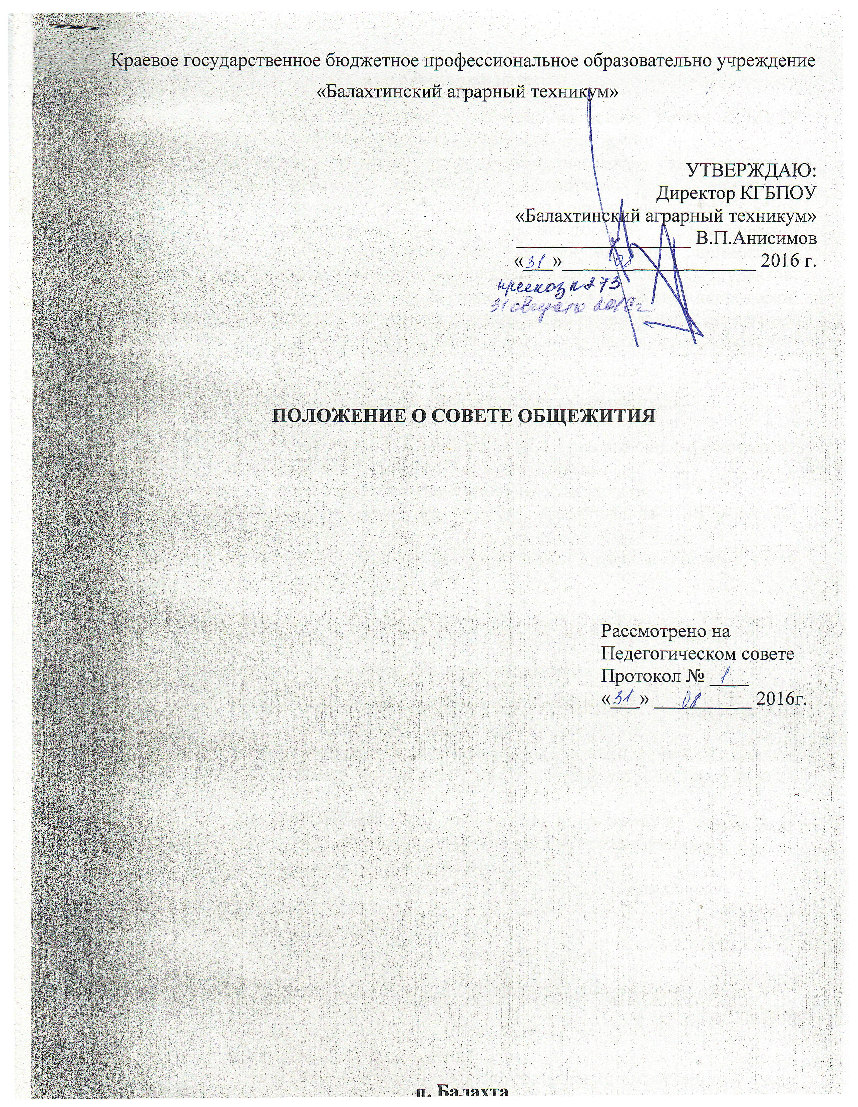

**Общие положения**

1.1.Положение о Совете общежития разработано на основе Устава КГБПОУ «Балахтинский аграрный техникум» и Положения об общежитии

1.2.Совет общежития является органом студенческого самоуправления, представляющим интересы студентов, проживающих в общежитии. 1.3.Положение о Совете общежития создано с целью привлечения широкого круга студентов для приобретения навыков организаторской, управленческой деятельности в общежитии. Основными задачами являются: организация культурно – досуговой работы для развития способностей и таланта у студентов; организация работ по самообслуживанию и благоустройству территории, прилегающей к общежитию; организация информационной и оформительской деятельности; контроль над учебной деятельностью студентов, проживающих в общежитии.

**2. Порядок работы и структура Совета общежития**

2.1. Совет избирается на общем собрании студентов, проживающих в общежитии техникума, сроком на 1 год в составе не менее 15 человек.

2.2. Совет работает под руководством заведующего общежитием.

2.3.Возглавляет Совет общежития председатель, избранный на 1-ом заседании Совета общежития.

2.4.На первом заседании избираются староста по этажу, и состав Совета общежития распределяется по службам:

* санитарная;
* досуговая;
* пресс-центр.

1. **Функции Совета общежития**

3.1 Координирование деятельности старост комнат общежития.

3.2. Организация работы по самообслуживанию общежития.

3.3. Привлечение в добровольном порядке студентов, проживающих в общежитии, к выполнению общественно – полезных работ в общежитии и на прилегающей территории.

1. Оказание помощи администрации общежития в организации контроля за сохранность материальных ценностей, закрепленных за проживающими.
2. Участие в планировании работы общежития.

3.6.Проведение спортивно-оздоровительной работы среди проживающих в общежитии студентов.

3.7.Организация досуга студентов.

3.8. Проведение работы по профилактике правонарушений.

1. **Функции служб Совета общежития**

4.1. В обязанности председателя Совета общежития входит:

- руководство работой Совета общежития;

- совместно со службами Совета общежития составление ежемесячного плана работы, согласованного с воспитателями и утвержденного у заместителя директора по СВиВР;

- согласно плана работы и графика проверки служб Совета общежития, осуществление контроля над работой служб и ежемесячный отчет перед воспитателями о проделанной работе;

* председатель имеет право выхода с предложениями к администрации общежития о поощрении и наказании студентов, проживающих в общежитии, об организации и проведении лекций, бесед, праздников.

4.2. В обязанности старосты этажа входит:

* помощь в работе председателя Совета общежития;
* контроль над соблюдением порядка проживающих на этаже студентов;
* составление графика дежурства и назначение дежурных на этаже;
* ежедневный контроль уборки этажа и присутствие при передаче дежурства;
* составление графика генеральных уборок и организация их проведения;
* организация и проведение уборки территории, прилегающей к общежитию;

- совместно с воспитателями и председателем Совета общежития организация по подготовке собраний, лекций, бесед, вечеров;

- представление ежемесячного отчета о проделанной работе.

4.3. В обязанности редколлегии входит:

* выпуск праздничных и поздравительных газет;
* учет именинников, праздничных дней, торжественных дат;

- совместно с воспитателями участие в оформлении документации общежития;

- выпуск информационных листов и экранов по собранным материалам других служб;

- оказание помощи досуговой службе в организации праздников.

4.4. В обязанности санитарной службы входит:

- организация ежедневной проверки чистоты и порядка жилых комнат студентов;

- проверка чистоты шкафов, тумбочек, кроватей, пола, окон, столов;

- ежедневный оценочный учет санитарного состояния комнат с отметкой в экране чистоты.

4.5. В обязанности досуговой службы входит:

* организация и проведение праздничных вечеров совместно с воспитателем;
* привлечение к работе студентов, проживающих в общежитии;

- организация совместной работы с редколлегией, санитарной службой, учебной службой.

1. **Права и обязанности Совета общежития**

5.1. Права Совета общежития:

- выступление от имени студентов с предложениями по улучшению организации воспитательного процесса;

* действие от имени коллектива студентов и представление его интересов на всех административных уровнях;
* выступление организатором мероприятий, способствующих формированию у студентов нравственной культуры, потребности в творчестве, духовности и физическом совершенстве;

- в пределах своей компетенции принятие решений и издательство распоряжений, обязательных для всех студентов, проживающих в общежитии;

- выход к администрации колледжа с предложениями о поощрении и наложении взыскания на студентов, проживающих в общежитии.

В обязанности Совета общежития входит:

* выполнение требований Правил внутреннего распорядка;
* участие в общественной жизни общежития;

- построение своих взаимоотношений с проживающими и сотрудниками общежития на основах добропорядочности и сотрудничества;

* ежегодный отчет перед коллективом проживающих в общежитии студентов о проделанной работе;
* содействие в соблюдении порядка и дисциплины;

- содействие в подготовке и проведении в общежитии мероприятий и праздников.